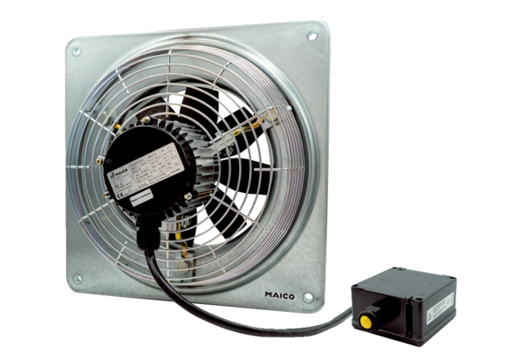Ventilateur mural hélicoïde DZQ 50/6 B Ex tUnité de conditionnement : 1 pièceGamme: C
Numéro de référence : 0083.0214Fabricant : MAICO

